mr. P. de Bruin
Geb. datum: 14 mei 1941
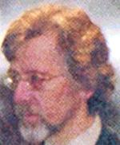 | Mauritsweg 32a  3012 JT Rotterdam (werk)  Telefoon: 010 4331192  Fax: 010 4138771  pdebruin@xs4all.nl  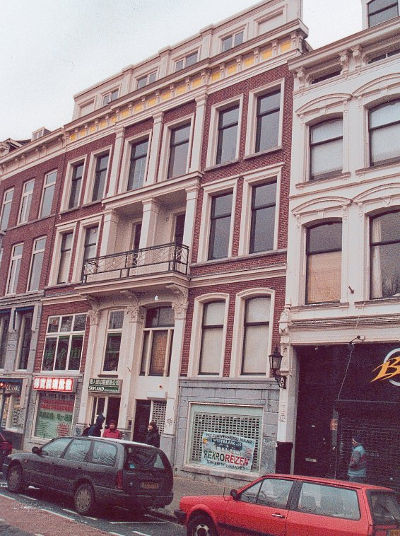 | Pieter Johannes de Bruin  Trompstraat 324  2518 BS 's Gravenhage (privé)  Telefoon: 070-3459800  Fax: 070-3648338
 | 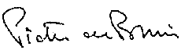
Pieter Johannes de Bruin is de eerste van zeven zonen van het echtpaar Jan de Bruin en Nora Ezerman. Jan de Bruin (overleden in 1997) was bouwkundig ingenieur en had de functie van hoofdarchitect bij de Rijksgebouwendienst. Nora de Bruin is nog in leven. Broers allen nog in leven.
* 1941 geboren in Den Haag op 14 mei; broers:Harmen Eduard Karel de Bruin 1942; Jan de Bruin 1944; Willem Joachim de Bruin 1947; Lucas de Bruin 1949; Thomas de Bruin 1951; David Daniel de Bruin 1953
* 1947 lagere school in Den Haag
* 1953 Gymnasium Haganum te Den Haag (diploma gymnasium Alpha)
* 1961 studie rechten aan de Vrije Universitei van Amsterdam
* 1968 einde studie
* 1968 tot 1971 gewerkt in een jeugdinrichting van justitie ("Op de Berg"), hij is daar met ruzie weggegaan omdat zijn collega's het niet eens waren met zijn hardhandige aanpak.
* 1971 parttime opleiding Inrichtingswerk op de sociale academie de Horst te Driebergen
* 1975 einde van deze opleiding
* 1975 trouwt met Cor Dubbeld
* 1976 verbinden zich als echtpaar aan een instelling die kinderbeschermingskinderen in een "gezinssituatie " plaatst waarbij Corrie in dienst treedt van de stichting en Pieter buitenshuis werkt. Omdat Pieter geen werk heeft geven ze hem een job op het centrale buro. Hij doet iets in de sfeer van het geven van juridische adviezen.
* 1978 de Bruin krijgt het verzoek te vertrekken nadat hij een van de kinderen die in zijn gezin geplaatst zijn mishandeld heeft. Het huwelijk van Corrie en Pieter staat onder spanning.
* 1978 De Bruin ontmoet de Kok en gaat bij hem in opleiding voor klassiek homeopaat. Hier ontmoet hij Maria de Kock
* 1978/79 betrokken bij de zaak van het verboden medicijnbezit van van Vliet/de Kok
* 1980 ontbinding huwelijk de Bruin / Dubbeld
* 1981 de Bruin besluit de advocatuur in te gaan en doet de verplichte stage bij een advocatenkantoor in Rotterdam
* 1982 Het pand Trompstraat 324 wordt gekocht samen met twee andere echtparen
* 1982 betrokken bij de oprichting van de iatrosofisch macro-biotische tuin in Den Hout (Stichting Persephone)
* 1982 treedt in het huwelijk met Maria de Kock
* 1983 geboorte zoon Johannes
* 1983 opening advocatenkantoor Mauritsweg 32a in Rotterdam
* 1984 geboorte dochter Welmoed
* 1986 geboorte dochter Andrea
* 1988 oprichting Current Incasso
* 1989 geboorte dochter Michaelja
* 1996 oprichting stichtingen Janus Korczac en Joseph van Arimatea
* 2000 bestuurslid stichting Honki Ponk
* 2007 laat zich benoemen als bijzonder curator van een 15-jarig meisje dat in Novala verblijft
* 2008 tuchtprocedure gestart i.v.m. het bovengenoemde curatorschap
Er wordt - terecht - veel aandacht besteed aan de onzin die de Kok op genezingsgebied te berde brengt. Om wat tegenwicht te geven: hier wat onzin die de Bruin c.s. op juridisch gebied uitkramen. Ook aardig: de manier waarop De Bruin intimideert: Tekst van de ontslagbrief.
Zoals bijna altijd heeft De Bruin ook namens het toenmalige bestuur van de Stichting Kinderopvang Honki Ponk zelf de verdediging gevoerd bij het (door hem verloren) kort geding op 11 januari 2001. De pleitnota staat hier.
Hoe klinkt hij als hij nog denkt te kunnen winnen?
Gezien de gang van zaken tijdens het gesprek met de gemeente op 18 december (De Bruin voerde als enige het woord namens Honki Ponk) had De Bruin op dat moment de macht bij Honki Ponk.
De manier waarop De Bruin werkt blijkt ook uit zijn brief aan het oude bestuur van 29 oktober 2000.
Mr. P. de Bruin was bestuurslid van Honki Ponk. Deze jurist treedt op als advocaat van J.P. de Kok en wordt gezien als een zeer loyaal volgeling van De Kok. De Bruin mijdt publiciteit, net als De Kok.
De volgende fragmenten komen uit een artikel van Marjan Agerbeek uit 1998 getiteld 'Chronische Spijbelaars, de grenzen van de leerplicht'. Zij gaat in op onder ander het Michaëlsgenootschap te Rotterdam, dat door De Kok werd opgericht (en inmiddels overigens niet meer op de Hoflaan in Rotterdam lijkt te zitten).
'Er zijn ook ouders die zich principieel tegen elke school verzetten. Zij zien de school als een gevaar voor de ontwikkeling van een kind. Deze opvatting is terug te vinden bij de aanhangers van het Michaëlsgenootschap, dat in 1994 werd opgericht maar als beweging al veel langer bestaat.
Volgens de filosofie van het genootschap moeten kinderen vrij zijn om zich goed te kunnen ontwikkelen. Volgens advokaat P.J. de Bruin is het Michaëlsgenootschap geen sekte. 'Vrijheid van denken betekent dat je moet loslaten. Je moet chaos toelaten en leren daarmee om te gaan.'
De Bruin heeft zelf ook voor de rechter gestaan. In 1994 werd hij opgeroepen door de rechtbank in Den Haag, omdat zijn tweede kind, een dochter van acht, op geen enkele school stond ingeschreven. De Bruin was al twee keer eerder voor de rechter gedaagd vanwege zijn oudste zoon, die ook niet naar school gaat. De Bruin werd veroordeeld tot vijfhonderd gulden boete of tien dagen zitten, en twee weken voorwaardelijke hechtenis met een proeftijd van twee jaar.
Op 1 maart 1996 stond hij opnieuw voor de rechter, nu vanwege het van school houden van alledrie zijn kinderen (13, 10 en 9 jaar oud). De Haagse rechter erkende de Michaëlische stichting als levensbeschouwelijke richting en gaf de kinderen vrijstelling van de leerplichtwet. De Bruin brengt zijn kinderen zo'n drie keer per week naar de school van de Stichting. Ze doen daar waar zij zin in hebben, onder begeleiding van een volwassene.
De Bruin wil zijn kinderen meegeven dat ze deel uitmaken van een maatschappelijk systeem, maar dat ze er niet aan hoeven mee te doen. "Ze hoeven niet naar school, maar ze mogen wel. Ze zijn niet bestand tegen de agressiviteit op scholen."
Als De Bruin 's zondags thuis is, probeert hij zich zo op te stellen dat de kinderen vragen stellen. Om hun ontwikkeling op gang te houden. "Ik vraag mij natuurlijk wel eens af: doe ik het wel goed? Ik kan niet overzien hoe zij zich zullen gaan ontwikkelen. Ik zie dat ze sommige dingen beter doen dan kinderen op school. Mijn zoon spreekt beter engels dan ik en weet alles over vogels. Dat is mooi.'(einde artikel Marjan Agerbeek)
Midden jaren '70 werkt de Bruin in een tehuis voor moeilijk opvoedbare kinderen. Hij schijnt daar een keer zo door het lint gegaan te zijn dat hij een jongen van 13 jaar totall loss heeft geslagen. Ook wordt gezegd dat hij regelmatig bij de rechtswinkel in Rotterdam leurt om Pro Deo zaken.

http://platformiatrosofie.info/Debruin.htm

Onderstaande TWELVE CONCEPTS OF LAW staan afgedrukt op een nieuwjaarskaart van de Dag Hammerskjöld Foundation gevestigd op de Trompstraat 324 te Den Haag, het huisadres van mr. P.J. de Bruin. De kaart is ondertekend door Mr P.J. de Bruin, drs O. Janssen en J.P. de Kok.
TWELVE CONCEPTS OF LAW
1.1 De wet is het gevolg van de vrijheid van mensen
1.2 De wet omschrijft de grenzen van de vrijheid, niet de grenzen van een mens
2.1 De wet onderscheidt zich van natuurwetten
2.2 De wet is, in tegenstelling tot natuurwetten, veranderlijk
3.1 De wet drukt zich uit in het woord
3.2 Ieder begrip, dat in de wet wordt gebruikt, dient nauwkeurig te worden gedefinieerd
4.1 De structuur van de wet is de taal
4.2 De wet kan in iedere taal worden geformuleerd
5.1 De metodiek van de wet is gebonden aan de tijd (aan de cultuur)
5.2 Het verschil tussen culturen kan leiden tot verschillende uitdrukkingen van de wet
6.1 Het onderwerp van de wet is het menselijk gedrag
6.2 De wet beschrijft konsekwenties van menselijke daden
7.1 De wet beschrijft interacties van de grenzen van vrijheid
7.2 Interacties tussen mensen in vrijheid aangegaan waarvoor de betrokkenen de verantwoordelijkheid niet willen of kunnen dragen worden door de wet geregeld
8.1 De wet bepaalt de oplossing van strijdige belangen
8.2 Strijdige belangen , die de participanten niet willen of kunnen overbruggen, worden door de wet geregeld
9.1 De wet is de neerslag van het doel van een samenleving
9.2 In de beste betekenis regelt de wet de mogelijkheden voor het ontstaan van etisch individualisme, gelijkwaardigheid van mensen en een broederschappelijke ekonomie
10.1 Zonder de vrijheid te beperken, laat de wet aan duidelijkheid niet te wensen over
10.2 De wet verstrekt duidelijkheid over wat als niet-menswaardig gekwalificeerd kan worden
11.1 De wet beschrijft konsekwenties vanuit gelijkwaardigheid
11.2 De wet kan de waardigheid, de verantwoordelijkheid en de vrijheid van het individu niet aantasten
12.1 De wet biedt een oplossing (genezing) voor teweeggebracht onrecht
12.2 De oplossing van het onrecht, geboden door de wet, bestaat niet uit straf
http://platformiatrosofie.info/Br200012.htm

Originele brief; de tekst van de brief staat hieronder.

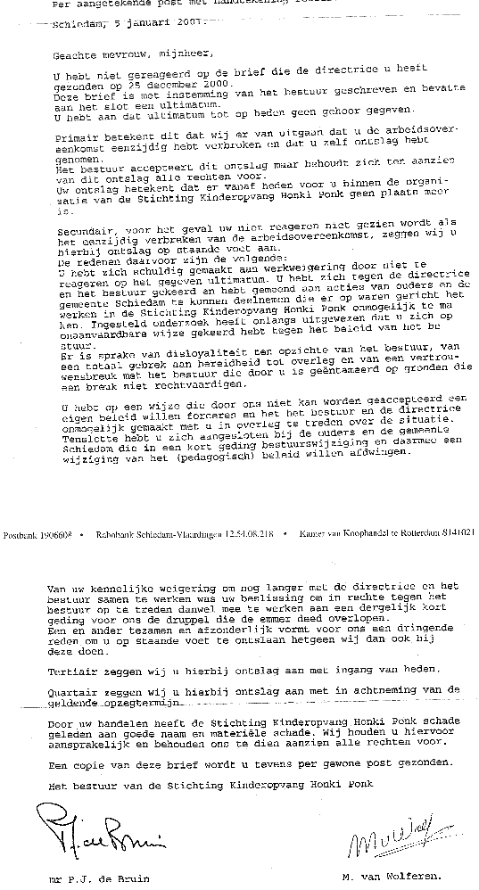
Per aangetekende post met handtekening retour.
Geachte mevrouw, meneer,
U hebt niet gereageerd op de brief die de directrice u heeft gezonden op 25 december 2000.
Deze brief is met instemming van het bestuur geschreven en bevatte aan het slot een ultimatum.
U hebt aan het ultimatum tot op heden geen gehoor gegeven.
Primair betekent dit dat wij ervan uitgaan, dat u de arbeidsovereenkomst eenzijdig hebt verbroken en dat u zelf ontslag hebt genomen.
Het bestuur accepteert dit ontslag , maar behoudt zich ten aanzien van dit ontslag alle rechten voor.
Uw ontslag betekent dat er vanaf heden voor u binnen de organisatie van de Stichting Kinderopvang Honki Ponk geen plaats meer is.
Secundair, voor het geval uw niet reageren niet gezien wordt als het eenzijdig verbreken van de arbeidsovereenkomst, zeggen wij u hierbij ontslag op staande voet aan.
De redenen daarvoor zijn de volgende:
U hebt zich schuldig gemaakt aan werkweigering door niet te reageren op het gegeven ultimatum. U hebt zich tegen de directrice en het bestuur gekeerd en hebt gemeend aan acties van de ouders en de gemeente Schiedam te kunnen deelnemen die er op waren gericht het werken in de Stichting Kinderopvang Honki Ponk onmogelijk te maken. Ingesteld onderzoek heeft onlangs uitgewezen dat u zich op onaanvaardbare wijze gekeerd hebt tegen het beleid van het bestuur.
Er is sprake van disloyaliteit ten opzicht van het bestuur, van een totaal gebrek aan bereidheid van overleg en van een vertrouwensbreuk met het bestuur die door u is geëntameerd op gronden die een breuk niet rechtvaardigen.
U hebt op een wijze die door ons niet kan worden geaccepteerd een eigen beleid willen forceren en het het bestuur en de directrice onmogelijk gemaakt om met u in overleg te treden over de situatie. Ten slotte hebt u zich aangesloten bij de ouders en de gemeente Schiedam die in een kort geding bestuurswijziging en daarmee een wijziging van het (pedagogisch) beleid willen afdwingen.
Van uw kennelijke weigering om nog langer met de directrice en het bestuut samen te werken was uw beslissing om in rechte tegen het bestuur op te treden danwel mee te werken aan een dergelijk kort geding voor ons de druppel die de emmer deed overlopen.
Een en ander tezamen en afzonderlijk vormt voor ons een dringende reden om u op staande voet te ontslaan hetgeen wij dan ook bij deze doen.
Tertiair zeggen wij u hierbij ontslag aan met ingang van heden.
Quartair zeggen wij hierbij ontslag aan met in achtneming van de geldende opzegtermijn.
Door uw handelen heeft de Stichting Kinderopvang Honki Ponk schade geleden aan goede naam en materiële schade. Wij houden u hiervoor aansprakelijk en behouden ons te dien aanzien alle rechten voor.
Een kopie van deze brief wordt u tevens per gewone post gezonden.
Het bestuur van de Stichting Kinderopvang Honki Ponk
Getekend door:
Mr. P.J. de Bruin
M. van Wolferen
http://platformiatrosofie.info/Hp20010104.htm

